DREMA 2022 – Złoty Medal MTP

Innowacyjność, pomysłowość i nowoczesność tak w skrócie można określić produkty, które w tym roku wywalczyły Złoty Medal Targów DREMA 2022. Sąd Konkursowy zdecydował o przyznaniu 13 nagród.
W konkursie o Złoty Medal Grupy MTP wyróżnienie otrzymują produkty, które spełniają regulaminowe kryteria i zyskają pozytywne rekomendacje profesjonalnego jury, w którego skład wchodzą wybitni specjaliści z zakresu technologii obróbki drewna i produkcji mebli. Członkowie Sądu Konkursowego poszukują produktów nowoczesnych, innowacyjnych i wytworzonych w oparciu o najwyższej klasy technologie, odznaczających się szczególnymi walorami.
Laureaci walczą teraz o głos w konkursie Złoty Medal Wybór Konsumentów. Glosowanie trwa do 8 września 2022.

Laureaci Złotego Medalu na targach DREMA 2022

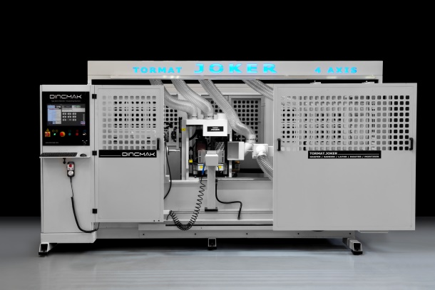
4-OSIOWE CENTRUM OBRÓBCZE CNC TORMAT.JOKER ATC

4-OSIOWE CENTRUM OBRÓBCZE CNC TORMAT.JOKER ATC to wielofunkcyjna maszyna dająca możliwości kształtowania (frezowanie), toczenia (skrawanie), szlifowania oraz 4-osiowego szczegółowego frezowania. To jednocześnie 4-osiowe centrum obróbcze CNC i tokarka do drewna, która jest przeznaczona do produkcji sof, krzeseł, stołów, nóg mebli szafkowych, itp. Pozwala na łatwe rzeźbienie, wykonywanie motywów, otworów montażowych, dłutowanie, wzorów, itp. Maszyna posiada 6 różnych zespołów obróbczych: głowicę frezarską, nóż tokarski, elektrowrzeciono, szlifierkę, oraz opcjonalnie szlifierkę szczegółową i piłę skrawającą. Jest bezkonkurencyjna dzięki solidnej i innowacyjnej konstrukcji korpusu oraz wysokiej jakości użytych materiałów i znakomitym funkcjom opcjonalnym. Gwarantuje, szybką produkcję w świetnej jakości. Można śmiało powiedzieć, że TORMAT.JOKER jest liderem na rynku wysokiej jakości materiałów i przystępnych cen!
DINCMAK Machine - zgłaszający i producent

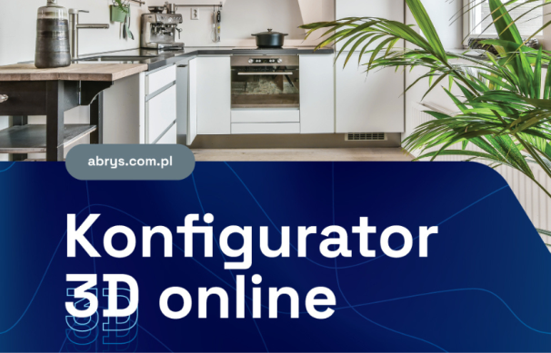
ABRYS SYSTEM B2B online - Kompletne rozwiązanie dla hurtowni

ABRYS SysTEM B2B to najbardziej nowoczesne rozwiązanie na rynku. ABRYS jest jedynym na rynku w pełni INTEGRALNYM rozwiązaniem w 100% online, obejmującym cały proces od konfiguracji mebli do ich produkcji. Oznacza to, że wszystkie funkcje systemu działają w ramach jednego spójnego programu online, w oparciu o jedną spójną bazę danych. Konfigurator Online jak i przetwarzanie zamówień do produkcji są integralnymi elementami jednego systemu. Nie ma potrzeby wysłania projektu do osobnego programu technologicznego. ABRYS pozwala uprościć i przyspieszyć realizację zamówień, zmniejszyć koszty błędów oraz minimalizować odpady w rozkroju płyty. Pozwala na kompleksową obsługę stolarzy, odciążając ich od czasochłonnych prac, a samym ułatwia ofertowanie im mebli dla konsumentów. System umożliwia przejrzystość i kontrolę nad całym procesem realizacji zamówień.
ABRYS Maciej C. Rezner - zgłaszający i producent

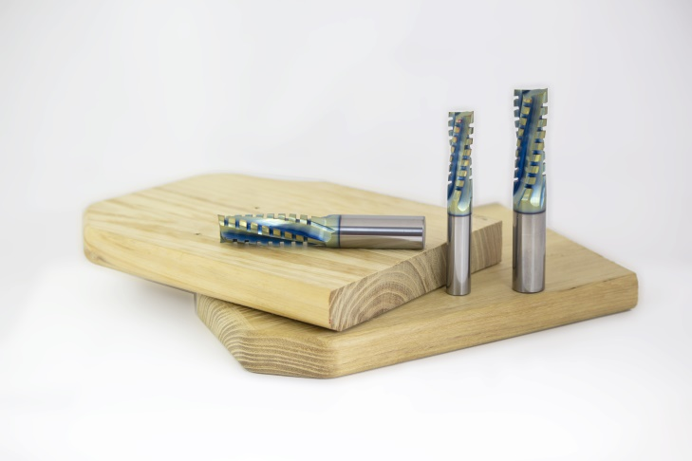
Frez spiralny VHM V406.XB

Nowe odkrycie - czy można odkryć coś nowego we frezach do obróbki drewna. Okazuje się że można i to udowadnia firma N-POL swym nowym frezem V406.XB. Znamy 3 podstawowe frezy spiralne do obróbki drewna, a wszyscy producenci je powielają i kopiują od lat. Frezy wykańczające, frezy zgrubne lub frezy zgrubno-gładkie . Często trzeba stosować frezy prawo i lewo obrotowe aby uzyskać dobrą powierzchnię w litym drewnie bez wyrywania włókien, wada- zmiana narzędzia długi czas pracy a efekt jest daleki od zamierzonego. Jeden frez V406.XB, zmienia to wszystko i łamie całe dotychczasowe schematy pracy.
N-POL Krzysztof Noga - zgłaszający, N-POL Cutting Tools - producent

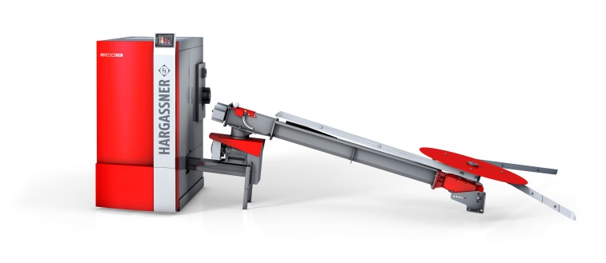
Kocioł Hargassner ECO-HK 30 kW na zrębkę drzewną

RAKOCZY STAL sp. z o.o. - zgłąszający, HARGASSNER Ges mbH - producent Kotły Hargassner ECO-HK opalane zrębką - najtańszym dostępnym paliwem - to energooszczędne i neutralne pod względem CO2 ogrzewanie. Sprawność do 95%, etykieta energetyczna A+, dostępne moce od 20 do 2000 kW oferują wszechstronne rozwiązania dla każdego klienta. Najnowocześniejsze rozwiązania techniczne jak: kruszący ruszt obrotowy, recyrkulacja spalin, energooszczędna zapalarka o mocy 300 W zapewniają minimalne zużycie prądu. Możliwe jest połączenie z szeroką gamą systemów automatyki domowej.
RAKOCZY STAL sp. z o.o. - zgłąszający, HARGASSNER Ges mbH – producent

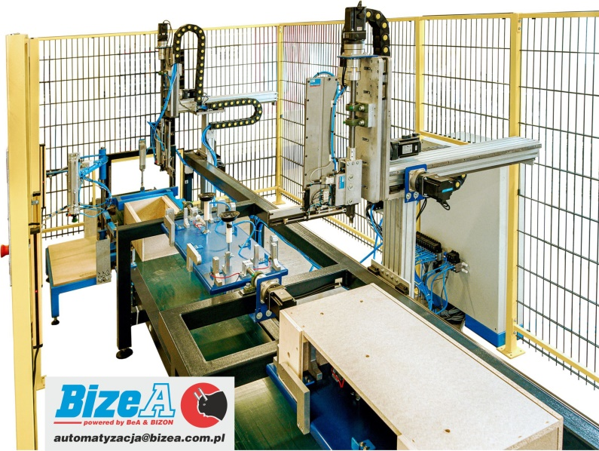
Linia CNC do montażu podłokietników (elementów szkieletu mebli tapicerowanych).
Linia CNC do montażu podłokietników, zastępuje co najmniej dwa stanowiska montażowe. Umożliwia produkcje kompletnego elementu na jednym stanowisku obsługiwanym przez jednego operatora. Plan docelowy jeden operator dla dwóch takich bliźniaczych linii. Korzyści: wzrost wydajności, zmniejszenie wymaganego doświadczenia pracowników, zwiększenie bezpieczeństwa pracy, gwarancja powtarzalności oraz jakości wyrobu.
BizeA Sp. Z o.o. - zgłaszający i producent

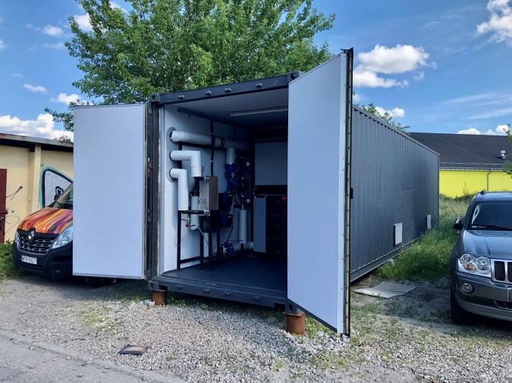
Mobilny system spalania odpadów drewnopochodnych i biomasowych
Mobilna kotłownia na odpady o mocy do 960 kW umożliwia każdej firmie dostęp do ekologicznego spalania swoich odpadów. Spalając odpady uzyskujemy darmową energię cieplną a po zastosowaniu turbiny też energię elektryczną. Mobilne spalarnie odpadów mogą być dedykowane do spalania odpadów drewnopochodnych, paliw alternatywnych i komponowanych. Dzięki zastosowanej technologii bezpiecznego spalania odpadów możemy praktycznie bez emisyjnie przekształcać odpady w tanią energię cieplną i elektryczną. Zastosowaliśmy technologię dopalania gazów w wysokich temperaturach dzięki specjalnej komorze ceramicznej. Mobilność rozwiązania, dzięki zabudowie kontenerowej umożliwia szybką dostawę gotowego do pracy urządzenia. Co ważne, urządzenie można też wynająć na określony okres aby zutylizować odpady.
FCC innowacje sp z o.o - zgłaszający i producent

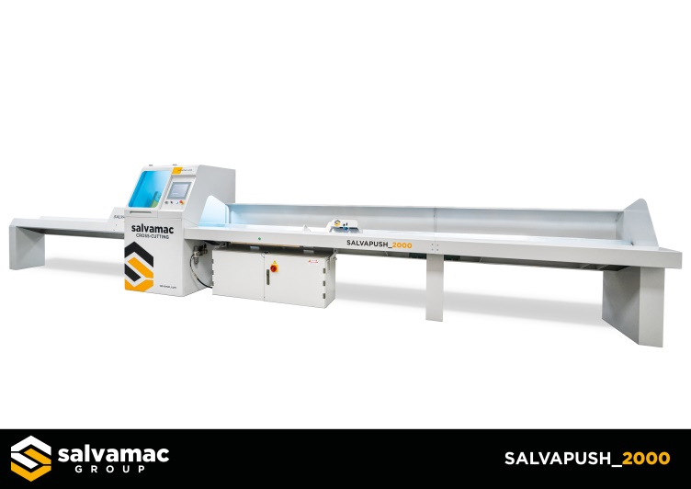
Optymalizerka Salvapush 2000
Optymalizacja cięcia pod indywidualne potrzeby klienta jest częścią naszego DNA i to jest dopiero początek. Stworzyliśmy bardzo elastyczne i awangardowe rozwiązanie techniczne, które pozwala w rozsądnej cenie optymalizować pojedyncze deski w poszczególnych klasach jakości lub pakiety desek przy użyciu najbardziej zaawansowanej technologii. Salvapush 2000 wyposażony jest w zupełnie nową wersję oprogramowania, która pozwala operatorowi zarządzać nią w prosty i kompletny sposób, niczym smartfonem.
SALVAMAC sp. z o.o. - zgłaszający i producent

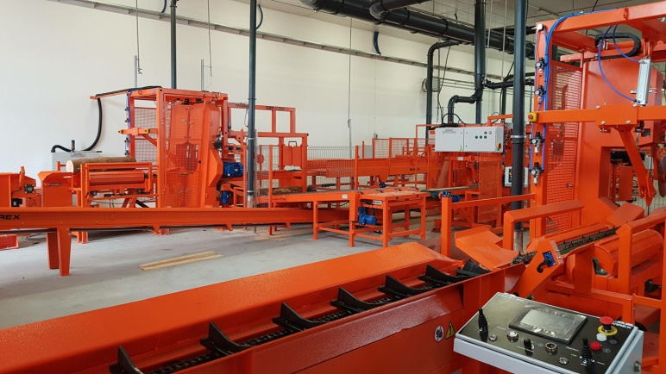
Pilarka taśmowa pionowa dwugłowicowa typu CZP-2/ZM
Pilarka CZP-2/ZM jest sercem produkowanych przez nas kompletnych linii przetarcia drewna kłodowego o wydajności do ok. 100 m3 surowca okrągłego na zmianę, które pracują zarówno w kraju jak i na świecie. Jest to produkt, który uzyskał Opinię o innowacyjności wystawioną przez Instytut Technologii Drewna w Poznaniu, oraz który był podstawą w realizacji projektu pt. Wprowadzenie na rynek innowacyjnych linii przerobu surowca drzewnego, refundowanym przez Fundusze Europejskie.
W-IREX Przedsiębiorstwo Prywatne Wiesław Ciura - zgłaszający i producent

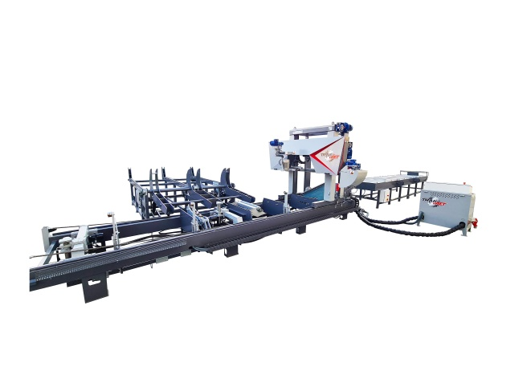
Pilarka Taśmowa TTS-1200
Pilarka Taśmowa TTS-1200/60 Maszyna przeznaczona do obróbki drewna kłodowego twardego , egzotycznego o dużych wymiarach do 1350mm średnicy . Pilarka zaprojektowana do trzyzmianowego trybu pracy ciągłej w ciężkich warunkach klimatycznych.
PPHU TRAK-MET Zbigniew Skillandat - zgłaszający i producent

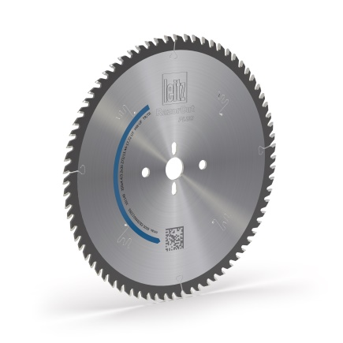
Piły tarczowe RazorCut – PLUS do rozkroju płyt drewnopochodnych pojedynczo i w pakiecie z ostrzem ultra HW
Piły główne RazorCut – PLUS do rozkroju płyt drewnopochodnych pojedynczo i w pakiecie do wysokości 60 mm z ostrzami ultra HW. Specjalna geometria ostrza dla efektu jakości cięcia na wymiar netto. Kilkukrotnie wyższe przebiegi narzędzia w porównaniu do standardowych pił. Zredukowane drgania narzędzia podczas pracy, poziom hałasu poprzez zastosowanie nowych ornamentów laserowych i specjalnego wyciszenia korpusu piły. Obniżone siły skrawania zmniejszają pobór prądu.
LEITZ POLSKA Sp. z o.o. - zgłaszający, Leitz GmbH & Co. KG – producent
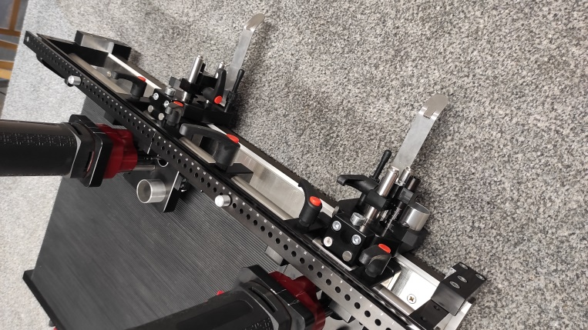
Stół RC SYSTEM – stanowisko do precyzyjnego nawiercania formatek meblowych i sposób wiercenia formatki meblowej
Stół RC SYSTEM umożliwia szybkie, pewne i powtarzalne nawiercanie różnych formatek meblowych, niezależnie od warunków użytkowania. Jest mały, solidnie wykonany z zastosowaniem wysokiej jakości materiałów, łatwy w obsłudze i tani w eksploatacji. Jest kompletnym rozwiązaniem, stanowiącym technologię samą w sobie. Produkt realnie ogranicza czas potrzebny na wykonanie pracy oraz koszty jej wykonania. Stół podnosi konkurencyjność małych i średnich warsztatów wykonujących meble na zamówienie.
ROTOR-CENTRUM s.c. Bogdan Ostachowicz, Agata Ostachowicz, Małgorzata Kubicka - zgłaszający i producent

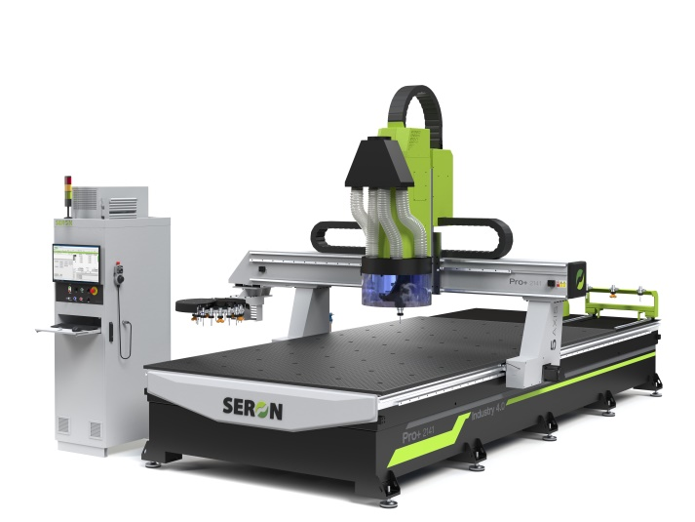
Zautomatyzowane centrum obróbcze 5AXIS PRO+ 4.0
Zautomatyzowane centrum obróbcze 5AXIS PRO+ 4.0 to nowość w ofercie firmy SERON. Zostało opracowane w odpowiedzi na potrzeby branży stolarskiej. Konfiguracja maszyny umożliwia zaimplementowanie jej do rozbudowanego, zautomatyzowanego parku maszynowego zarządzanego w koncepcji Industry 4.0, lecz będzie też doskonałym wyposażeniem rozwijającego się zakładu stolarskiego. Centrum pozwala na integrację z robotem, umożliwiając tym samym kompleksową optymalizację kosztów produkcji poprzez ograniczenie zasobów ludzkich oraz zminimalizowanie błędów produkcyjnych.
SERON Spółka z ograniczoną odpowiedzialnością Sp. K. - zgłaszający i producent

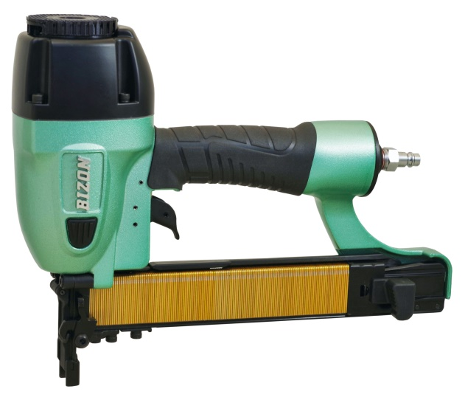
Zszywacze pneumatyczne stolarskie BIZON do zszywek konstrukcyjnych typ. 14 BIZON 14/40-B74 oraz 14/50-B81
Przemysłowe zszywacze pneumatyczny do zszywek stolarskich tupu 14/40 oraz 14/50 BIZON. Doskonały balans pomiędzy siłą wbijania, a wagą sprawia, że są to niezwykle innowacyjne i skuteczne narzędzia. 14/40-B74 dedykowany jest do produkowania szkieletów mebli tapicerowanych, a 14/50-B81 do wszelkich połączeń konstrukcyjnych. Dzięki niespotykanej niezawodności i precyzji działania, szczególnie gorąco polecane do fabryk mebli oraz wszelkich zakładów produkujących konstrukcje drewniane, w których koszty eksploatacji i serwisu narzędzi mają duże znaczenie. Różne opcje wyposażenia: Opcja wydłużonego magazynka i adaptacji do pracy na maszynie, mocowanie pod balanser, który ułatwia pracę, możliwość wykonania bezpiecznika pod nabijanie zaczepów do sprężyn falistych.
BizeA Sp. Z o.o. - zgłaszający i producent

